МУНИЦИПАЛЬНОЕ УЧРЕЖДЕНИЕ ДОПОЛНИТЕЛЬНОГО ОБРАЗОВАНИЯ
ЦЕНТР ТУРИЗМА, ЭКОЛОГИИ И КРАЕВЕДЕНИЯ

Юниорский лесной конкурс «Подрост»
Номинация: «Экология лесных животных»

Тема: «Изучение фаунистической насыщенности заказников Георгиевского округа

Автор работы: Степанова Юлиана, обучающаяся объединения
«Экология Ставропольского края»
МУДО ЦТЭК города Георгиевска
Руководитель: Климова Елена Николаевна,
педагог дополнительного образования

г. Георгиевск, 2020

СОДЕРЖАНИЕ
Введение ……………………………………………………………..3
- Литературный обзор…………………………………………………4
- Место, материалы и методика исследования………………………9
- Результаты исследования……………………………………………17
- Заключение……………………………………………………………22
- Список литературы………………………………………………… 23
- Приложения

Введение
Ставропольский край – уникальное место на карте России. В нашем крае находится 66 памятников природы и 46 государственных природных заказников краевого значения, где сохранились редкие виды растений и животных, интересные геологоморфологические и гидрологические комплексы, животные урочища, исторические ландшафты. Эти территории являются особо – охраняемыми и получили статус заказников и памятников природы.
Актуальность и новизна работы заключается в том, что в Георгиевском округе находится ботанический заказник «Сафонова дача» и комплексный зоологический заказник «Дебри». Эти заказники образованы в целях сохранения естественного ландшафта, воспроизводства редких и ценных видов растительного и животного мира, ценных в хозяйственном, научном и культурном отношении.
Цель работы: провести сравнительную характеристику фаунистической насыщенности в лесу заказника «Дебри» и «Сафонова дача».
Задачи:
1. Изучить видовой состав животных, обитающих в лесу заказников «Дебри» и «Сафонова дача»
2. Определить редкие виды животных, обитающих на изучаемой территории.
3. Рассмотреть биотехнические мероприятия, направленные на сохранение данных экосистем.
Объект исследования: лес заказника «Сафонова дача» и «Дебри».
Предмет исследования: виды фауны.
Практическая значимость: пропаганда среди школьников и жителей Георгиевского округа бережного отношения к сохранению фауны ботанического заказника «Сафонова дача» и зоологического заказника «Дебри»; организация и проведение экскурсий на территорию заказников.
Экологические риски: близость расположения заказника «Сафонова дача» к селу Краснокумскому и заказника «Дебри» к станице «Александрийской» приводит к антропогенному воздействию на фаунистической комплекс.

1. Литературный обзор
Охрана природы нашей Родины имеет тысячелетнюю историю, она нашла свое отражение в русских летописях, указах, распоряжениях и законодательстве (например, в первом письменном источнике русского права - знаменитой "Русской правде"). Вначале охранялись лишь животные - охотничья фауна - охота была главным источником существования людей; позднее стали охраняться леса, почвы, вода, воздух, ископаемые богатства, что отражало развитие хозяйственной деятельности человека, появление ее многообразия, а также необходимость использования природных ресурсов для нужд обороны страны. Уже тогда создавали своего рода лесные заповедники, так называемые засеки. В целях преграждения пути наступающему неприятелю.
Характерной особенностью нашего времени является постоянный рост числа особо охраняемых природных территорий.
Заповедники, заказники, национальные природные парки, памятники природы - все это и другие по форме особо охраняемые природные территории должны обеспечить экологическую безопасность и поддержание экологического баланса при использовании природных ресурсов, а также нормальную среду обитания человека (Штильмарк, 1984 ).
Вместе с этим особо охраняемые природные объекты являются хранителями национального природного наследия. Нравственное начало в создании особо охраняемых природных объектов унаследовано нами от наших далеких предков.
Еще в начале цивилизованного пути развития охотничьи племена вынуждены были прерывать охоту на отдельных участках, чтобы дать возможность дичи восстановить свое поголовье. Это были самые первые на земле заказники. Их возникновение безусловно диктовалась материальными интересами в целях сохранения природных ресурсов на территории, контролируемой племенем.
В ходе исторического развития человечества первоначальные хозяйственные интересы в создании заповедных участков переплелись с более высокими гуманными воззрениями: с понятиями о красоте ландшафтов, добре и величии творческих сил природы и необходимости их сохранения.
Напряженная экологическая обстановка наших дней вызвала возрастающий интерес к еще сохранившимся относительно нетронутым уголкам природы.
Отношение к особо охраняемым природным территориям отличается большим разнообразием, не меньшим, чем разнообразие самих этих территорий. В одних случаях они прекрасно сберегаются, служат предметом особого внимания общественности, государственных и местных органов власти. В других случаях постоянно нарушается установленный в них режим охраны. Нередко жители окрестностей даже не знают границы особо охраняемого природного объекта, да и о существовании самого объекта часто имеют смутное представление.
Между тем особо охраняемые природные территории способствуют поддержанию экологического равновесия, сохранению генетического фонда, созданию благоприятной среды жизни людей. Однако их создание подчас бессистемно. В основе принятия решения по отнесению того или иного природного объекта к особо охраняемым лежит опасность полной утраты достопримечательных качеств объекта в связи с хозяйственной деятельностью ( Коробкин, Передельский, 2001 ).
Знание населением границ конкретного особо охраняемого природного объекта и установленного для него режима охраны, способствует решению задачи сохранения уникальных уголков первозданной природы. Для более полного представления о предмете изучения приведем здесь наиболее емкое, на наш взгляд, определение особо охраняемых природных территорий, сформулированное Реймерсом Н. Ф. и Штильмарком Ф. Р. (1978 г). "Природные особо охраняемые территории - объемные участки биосферы, включающие сушу или акваторию с их поверхностью и толщей, которые полностью или частично, постоянно или временно исключены из традиционного интенсивного хозяйственного оборота и предназначены для сохранения и улучшения свойств окружающей человека природной среды, охраны и воспроизводства природных ресурсов, защиты природных и искусственных объектов и явлений, имеющих научное, историческое, хозяйственное или эстетическое значение".
Создание таких территорий должно поддерживаться целесообразным экологическим (естественным) равновесием биосферы, а также средой жизнедеятельности людей (Астанин, 1994).
Типы особо охраняемых природных территорий
Законом Российской Федерации "Об охране окружающей природной среды", принятым Верховным Советом Российской Федерации 19 декабря 1991 года, определены следующие типы особо охраняемых природных территорий: государственные природные заповедники, государственные природные заказники, национальные природные парки, памятники природы, курортные и лечебно-оздоровительные зоны, зеленые зоны.
Кроме названных типов особо охраняемых природных территорий, действующим законодательством определен перечень других территорий, режим охраны которых соответствует режиму особо охраняемых природных территорий (Банников , 1994).
К их числу относятся земли, занятые лесами 1 группы, кроме земель, входящих в состав названных особо охраняемых природных территорий, выполняющие преимущественно водоохранные, защитные, санитарно-гигиенические и оздоровительные функции. В лесах, отнесенных к 1 группе, запрещены рубки главного пользования. Разрешаются только рубки ухода за лесом и санитарные рубки.
Указом Президента Российской Федерации от 2 октября 1992 года (№ 1155) «Об особо охраняемых природных территориях Российской Федерации» определено, что сохранение и развитие таких территорий – одно из приоритетных направлений государственной экологической политики России. Федеральный закон «Об особо охраняемых природных территориях» (принятый в 1995 году) провозглашает, что особо охраняемые природные территории относятся в нашей стране к объектам общенационального достояния.
В настоящее время в России действуют 69 заказников федерального значения общей площадью около 170000 кв. км в 45 субъектах федерации, а также почти 12 тысяч региональных заказников.
На территории Ставропольского края располагаются 46 государственных природных заказников, из них:
- тринадцать государственных природных заказников зоологического профиля, общей площадью 46534,0 га;
- тринадцать государственных природных заказников ботанического профиля, общей площадью 3622,44 га;
- восемь государственных природных заказников биологического профиля, общей площадью 17904,66 га;
- десять государственных природных заказников комплексного профиля, общей площадью 24763,25 га;
- два государственных природных заказника гидрологического профиля, общей площадью 1419,0 га.
Заказники краевого значения:
- «Сафонова дача» - (ботанический) - 754 га (Постановление Губернатора Ставропольского края от 25.08.1998 № 608);
- «Кумагорский» - (комплексный) - 350,92 га (Постановление Правительства Ставропольского края от 30.12.1999 № 795);
- «Большой Ессентучок» – (комплексный) - 917 га, «Малый Ессентучок» - (комплексный) - 1638 га, «Бугунтинский» (комплексный) - 932 га (Постановление Губернатора Ставропольского края от 05.06.2000 № 330);
- «Бештаугорский» - (комплексный) - 18841 га (Постановление Губернатора Ставропольского края от 17.08.2001 № 493 );
- «Дебри» – (комплексный) - 4000 га (Постановление Губернатора Ставропольского края от 17.08.2001 № 493 );
- «Баталинский» - (комплексный) - 10,05 га (Постановление Губернатора Ставропольского края от 23.12.2002 № 621 );
- «Малое и Большое Тамбуканские озера» - (комплексный) - 617,03 га (Постановление Правительства Ставропольского края от 25.06.2007 № 69-п).
В Георгиевском районе находится два заказника: ботанический заказник «Сафонова дача» и зоологический заказник «Дебри».
Ботанический заказник «Сафонова дача»

Постановлением правительства Ставропольского края № 315 от 12 августа 2011 года принято Положение о государственном природном заказнике краевого значения «Сафонова дача» (Приложение 1).
Государственный природный заказник краевого значения "Сафонова дача" расположен на территории муниципального образования села Краснокумского Георгиевского района Ставропольского края.
Территория заказника включает в себя земли лесного фонда в лесных кварталах с 1 по 48 Кумского участкового лесничества государственного учреждения "Георгиевское лесничество". Площадь заказника составляет 3236,39 гектара. Заказник образован без ограничения срока действия. Исследованием фитоценоза заказника «Сафонова дача» занимался кандидат биологических наук Виктор Николаевич Белоус. Он изучал виды рода Аstragalus L. и их роль в фитоценозе заказника «Сафонова дача»
Зоологические заказник «Дебри»
Заказник находится в Георгиевском районе, в 10 км к северо-западу от г. Георгиевска, занимает Кумской лес площадью 1731 га, территорию лепрозория, старые виноградники. Здесь водятся: кабан, косуля, лось, барсук, лесная куница, заяц-русак, хорек-перевязка, включенный в Красную книгу России. Из птиц отмечены: фазан, вальдшнеп, перепел, серая куропатка, кряква (Савельева, Годзевич, 2001).
Человек и природа всегда находились в тесной взаимосвязи, влияли друг на друга. Человек издревле заботился о сохранении той природы, в которой он жил, почитал окружающую среду. Для древнего человека живым был весь мир. И мы, в наше время, приходим к пониманию того, что те места, где мы живём, требуют нашего внимания и заботы. Без этого человек не сможет нормально существовать.
Сегодня изучение природы родного края крайне актуально. Ведь чем больше мы знаем о ней и её проблемах, тем легче нам сохранить красоту и богатство нашего края.

2. Место, материал и методика исследования
Исследование проводилось группой обучающихся МУДО ЦТЭК города Георгиевска с июля 2019 года по настоящее время. Нами была изучена история возникновения памятника архитектуры 19 века «Сафонова дача», находящегося на территории заказника. В работе использовалась общепринятая методика Ашихминой Т.Я. (2000 год), согласно которой определили видовой состав фауны в лесу заказников; выявили животных, занесенных в Красную книгу Ставропольского края. В ходе исследования составили карту-схему изучаемой территории и заложили восемь пробных площадок размером 20х20 м (приложение 1, рис.1). Пробные площадки в лесу заказника «Сафонова дача»
1-я пробная площадка - в северной части заказника;
2-я пробная площадка – в западной;
3-я пробная площадка – в южной;
4-я пробная площадка - в восточной части леса заказника.
Пробные площадки в лесу заказника «Дебри».
1-я пробная площадка - в северной части заказника;
2-я пробная площадка – в западной;
3-я пробная площадка – в южной;
4-я пробная площадка - в восточной части леса заказника
Оборудование: фотоаппарат, блокнот, карандаш, измерительная лента.
Нами были определены виды животных обитающих на изучаемой территории. Используя определитель Кузнецова Б.А. «Определитель позвоночных животных фауны СССР» (1975 год) изучили видовой состав животных, встречающихся в заказниках; используя «Определитель насекомых» Плавильщикова Н.Н. (1994 год), и Карнелио Н.П. «Школьный атлас-определитель бабочек» (1986 год), мы изучили насекомых, которых наблюдали в заказниках. При проведении работы использованы стандартные методики геоботанического описания, предложенные А.С. Боголюбовым, Н.С. Лазаревой и А.Б. Панковым. Изучили систему биотехнических мероприятий используя методы наблюдения, анализа, фотографирования.
  - Характеристика района исследования
2.1.1. Зоологический заказник «Дебри»
Государственный природный заказник краевого значения «Дебри» образован постановлением Губернатора Ставропольского края от 17 августа 2001 года.
Землепользователи: Кумской лесхоз (1731 га.), сельскохозяйственный кооператив колхоз «Подкумок» (1152 га), общество с ограниченной ответственностью «Кардинал» (830 га), терский лепрозорий (287 га).
Заказник образован без изъятия земельных участков у землепользователей.
Общая площадь 4000 га, образован в целях реализации программы СКОО «Дикие копытные животные» в соответствии с частью пятой статьи 62 Закона РФ «Об охране окружающей природной среды» на основе постановления СКОО от 03.10.98 года №21.
Зоологический заказник «Дебри» расположен в Георгиевском округе в 10 км на северо-запад от г. Георгиевска. 44°1 Г северной широты и 43°30' восточной долготы.
Границы внутрихозяйственного видового зоологического заказника:
северная - от пересечения административных границ Минераловодского - Георгиевского округа на восток от автодороги Мин- Воды - Зеленокумск до ст. Александрийской.
восточная - от ст. Александрийской по дороге на юг до пересечения с дорогой Георгиевск - п.Терский.
южная - по дороге Георгиевск - п. Терский на запад до пересечения с административной границей между Георгиевским и Минераловодским районами.
западная - по административной границе между Г еоргиевским и Минераловодским районами на север до пересечения с автодорогой Мин - Воды - Зеленокумск.
Изучаемая территория - лес заказника «Дебри», площадью 1731 га. Большая часть леса находится на холме, в нижней части протекает р. Кума, протяженностью 12 км. Рельеф низменности и возвышенности.
Перепад высот составляет 5 м над уровнем моря.
Климат умеренно континентальный. Преобладает циркуляция умеренных воздушных масс. Средняя июльская 1= 23-24 ⁰ С.
В заказнике «Дебри» установлен режим видового заказника по сохранению и воспроизводству дикого кабана и косули с целью их естественного расселения в прилегающие угодья общего пользования.
Через лес заказника «Дебри» проходит железная дорога Георгиевск - Мин-Воды.
2.1.2. Ботанический заказник «Сафонова дача»

Государственный природный заказник "Сафонова дача" расположен в пойменном лесу реки Подкумок, восточнее станицы Лысогорской и станицы Незлобной в юго-западной части Георгиевского района, на землях Георгиевского и Подкумского лесничеств Кумского лесхоза. Государственный природный заказник краевого значения "Сафонова дача" находится на территории муниципального образования села Краснокумского Георгиевского района Ставропольского края в границах, утвержденных Правительством Ставропольского края.
Площадь заказника — 3236,39 гектара. Территория заказника представляет собой лесопокрытую широкую пойму р. Кумы, простирающуюся на северо-восток от места слияния Кумы и ее крупного притока – Подкумка. Заказник образован без ограничения срока действия. Почвы представлены черноземами мощными, темно-серыми лесными и лугово-черноземными, суглинками.
На территории ботанического заказника, обслуживаемой Георгиевским лесничеством, находится архитектурный объект с одноименным названием «Сафонова дача».
.

3. Результаты исследования
Обучающиеся МУДО ЦТЭК города Георгиевска начали свою исследовательскую работу с изучения фаунистической насыщенности экосистем ботанического заказника «Сафонова дача» и зоологического заказника «Дебри». В 2019 году были совершены неоднократные экспедиционные выезды на территорию заказника в разное время года (рис.2,3, приложение1)
Сравнительная характеристика фаунистической насыщенности в заказниках «Сафонова дача» и «Дебри»
Таблица 1.
№ | Список видов | Латинское название | Виды, занесенные в Красную книгу | Виды, обитающие в лесу заказника «Сафонова дача» | Виды, обитающие в лесу заказника «Дебри»
Класс Насекомые
1. | Белянка степная | Pontia chloridice Hb. |  | + | +
2. | Богомол обыкновенный  земляной | Mantis religiosa  geomantis larvoides L. |  | + | +
3. | Божья коровка семиточечная | Coccinella septempunctata L. |  | + | +
4. | Бражник вьюнковый | Argvnnis papha L. |  | - | +
5. | Бронзовка золотистая медная (оливково-зеленая) | Cetonia aurata  potosia metallica L. |  | - | +
6. | Вредная черепашка | Eurygaster integriceps P. |  | + | +
7. | Жужелица кавказская | Сarabus caucasicus Adams. | Редкий вид  Внесен в Красную книгу СК | + | +
8. | Жужелица венгерская | Сarabus hungaricus L. | Редкий вид  Внесен в Красную книгу СК | - | +
9. | Жук - носорог | Oryctes nasicornis L. | Редкий вид  Внесен в Красную книгу СК | + | +
10. | Жук - олень | Lucanus cervus L. | Редкий вид  Внесен в Красную книгу СК | + | +
11. | Кузнечик обыкновенный | Tettigonia viridissima L. |  | + | +
12. | Красотел пахучий | Calosoma sycophanta L. | Редкий вид  Внесен в Красную книгу СК | + | +
13. | Красивая бронзовка | Netocia speciosa Adams. | Сокращающийся в численности вид. Внесен в Красную книгу СК | + | +
14. | Клоп - солдатик или краснокло́п бескрылый | Pyrrhocoris apterus L. |  | + | +
15. | Ксилокопа фиолетовая | Xylocopa violacea L. | Редкий вид  Внесен в Красную книгу СК | - | +
16. | Комар обыкновенный | Culex pipiens L. |  | + | +
17. | Мегахила округлая | Megachile rotundata L. | Нуждающийся в охране вид Внесен в Красную книгу СК | - | +
18. | Муравей рыжий лесной | Formica rufa L. |  | + | +
19. | Обыкновенная поденка | Ephemera vulgata L |  | + | +
20. | Оса обыкновенная | Paravespula vulgaris L. |  | + | +
21. | Оса лесная | Vespa silvestris L. |  | + | +
22. | Уховертка обыкновенная | Forficula auricularia L. |  | + | +
23. | Парусник подалирий | Iphiclides podalirius L. | Сокращающийся в численности вид. Внесен в Красную книгу СК | - | +
24. | Перламутровка большая лесная | Argynnis paphia L. |  | + | +
25. | Пчела медоносная | Apis mellifera L. |  | + | +
26. | Пчела – плотник широкоголовая | Xylocopa valga L. | Редкий вид  Внесен в Красную книгу СК | + | +
27. | Репница | Рieris rapae L. |  | + | +
28. | Светляк большой | Lampyris noctiluca L. |  | + | +
29. | Стрекоза большое коромысло | Aeschna grandis L. |  | + | +
30. | Цикада | Cicada plebeja L. |  | + | +
Класс Земноводные
31. | Зеленая жаба | Bufo viridis L |  | + | +
32. | Обыкновенная квакша | Hyla arborea L. |  | + | +
33. | Чесночница обыкновенная | Pelobates fuscus  Laurenti, |  | _ | +
34. | Лягушка озерная | Pelophylax ridibundus  Pallas |  | + | +
Класс Пресмыкающиеся
35. | Обыкновенный уж | Natrix natrix L. |  | + | +
36. | Водяной уж | Natrix tessellate L. |  | + | +
37. | Полосатая ящерица | Lacerta strigata L. |  | + | +
38. | Прыткая ящерица | Lacerta agilis L. |  | + | +
39. | Кавказская гадюка | Vipera kaznakowi L. | Внесена в Красную книгу РСФСР | + | +
40. | Луговая ящерица | Lacerta praticola L. |  | + | +
41. | Четырехполосый полоз | Elaphe guatuorlineata sauromates(Pallas) | Редкий вид. Внесен в Красную книгу СК | - | +
Класс Птицы
42. | Большая белая цапля | Egretta alba L. |  | - | +
43. | Белая трясогузка | Motacilla alba L. |  | + | +
44. | Вальдшнеп | Scolopax rusticola L. |  | - | +
45. | Грач | Corvus frugilegus L. |  | + | +
46. | Домовой воробей | Passer domesticus L. |  | + | +
47. | Зеленая щурка | Merops superciliosus L. | Редкий вид. Внесен в Красную книгу СК | + | +
48. | Золотистая щурка | Merops apister L. |  | - | +
49. | Зеленый дятел | Picus viridis L. |  | + | +
48. | Удод | Upupa epops L. |  | - | +
50. | Обыкновенная горлица | Streptopelia turtur L. |  | + | +
51. | Обыкновенная кукушка | Cuculus canorus L. |  | + | +
52. | Обыкновенный соловей | Luscinia luscinia L. |  | + | +
53. | Орел карлик | Hieraaetus pennatus Gmelin. | Редкий вид. Внесен в Красную книгу СК | + | +
54. | Перепел | Coturnix coturnix L. |  | + | +
55. | Пестрый дятел | Dendrocopos maior L. |  | + | +
56. | Полевой воробей | Passer montanys L. |  | + | +
57. | Серая ворона | Corvus cornix L. |  | + | +
58. | Средний дятел | Dendrocopos medius L. | Сокращающийся в численности вид. Внесен в Красную книгу России и Красную книгу СК | + | +
59. | Степной орел | Aguila rapax Temminck. | Редкий вид. Внесён в Красную книгу России | + | +
60. | Сойка | Garrulus glandarius L. |  | + | +
61. | Сорока | Pica pica L. |  | + | +
62. | Сизый голубь | Columba livia L. |  | + | +
63. | Кобчик | Falco vespertinus L. |  | - | +
64. | Кольчатая горлица | Streptopelia decaocto L. |  | + | +
65. | Малый дятел | Dendrocopos minor L. |  | + | +
66. | Фазан | Phasianus colchicus L. |  | - | +
67. | Ушастая сова | Asio otus L. |  | + | +
68. | Черный дрозд | Turdus merula L. |  | + | +
Класс Млекопитающие
69. | Благородный олень | Cervus elaphus L. |  | + | +
70. | Белогрудый еж | Erinaceus concolor L. |  | + | +
71. | Барсук | Meles amurensis L. |  | - | +
72. | Белка обыкновенная | Sciurus vulgaris Linnaeus, |  | + | +
73. | Волк | Canis lupus L. |  | + | +
74. | Заяц-русак | Lepus europaeus L. |  | + | +
75. | Обыкновенный еж | Erinaceus europaeus L. |  | + | +
76. | Степная мышовка | Sicista subtilis Pallas. | Редкий, спорадически распространенный, уязвимый для прямого антропогенного воздействия вид. Внесен в Красную книгу СК | - | +
77. | Кабан | Sus scrofa L. |  | + | +
78. | Кавказская бурозубка | Sorex caucasica L. |  | + | +
79. | Кавказский крот | Тalpa caucasia S. |  | + | +
80. | Европейская косуля | Capreolus capreolus Linnaeus |  | - | +
81. | Куница | Martes martes  Linnaeus, |  | - | +
82. | Ласка | Nustela nivalis L. |  | + | +
83. | Лесная соня | Dryomys nitedula L. |  | - | +
84. | Лесная мышовка | Sicista betulina L. |  | + | +
85. | Лесная мышь | Apodemus sylvaticus L. |  | + | +
86. | Лисица | Vulpcs vulpes L. |  | + | +
87. | Полевая мышь | Apodemus agrarius L. |  | + | +
88. | Хорь - перевязка | Vormela perequsna L. | Редкий вид. Внесен в Красную книгу России и Красную книгу СК | - | +
89. | Шакал | Canis aureus L. |  | + | +

Диаграмма, отражающая количество изученных видов в исследуемых экосистемах
Согласно нашим исследованиям было выяснено, что наибольшее видовое разнообразие животных отмечено на территории заказника «Дебри» (рис.4 -12, приложение 2).
Диаграмма, отражающая количество видов животных,
занесенных в Красную книгу в заказнике «Сафонова дача» и «Дебри»
*
*
Летом 2019 г. нами было определено 17 видов животных, занесенных в Красную книгу СК: 10 видов насекомых, 2 вида пресмыкающихся , 4 вида птиц и 2 вида млекопитающих. В заказнике «Дебри» животных, занесенных в Красную книгу Ставропольского края на 7,9% больше, чем в заказнике «Сафонова дача».
Анализируя материалы, предоставленные Георгиевским обществом «Охотников и рыболовов» мы узнали, что в лесу заказника «Дебри» обитает хорь перевязка (Vormela perequsna L.). Вид очень малочисленный (зарегистрировано всего 4 особи), ранее обитал в степях, но из-за освоения земель переселился в лес заказника, занесен в Красную книгу РФ и Красную книгу СК.
В заказниках «Сафонова дача» и «Дебри» местными жителями было отмечено эпизодическое появление кабана (Sus scrofa L.) и серого волка (Canis lupys L.).
Из рассказов егерей заказника «Сафонова дача» мы узнали, что осенью 2010 года в краевой природный заказник "Сафонова дача" для разведения привезли 10 особей благородных оленей (Cervus elaphus L.) из Алтайского края.
Восьмерых самок и двух самцов благородного оленя (Cervus elaphus L.) возрастом до 5 лет разместили во временном вольере площадью 14 гектаров в 35 квартале, огороженном от хищников.
С 2019 мы неоднократно посещали заказник и наблюдали за жизнью оленей. Нами было выяснено, что пищевой рацион оленей довольно разнообразен. В него входит травянистая растительность, злаковые культуры. Наибольшую роль в кормовом рационе играют злаки, особенно весной и в начале лета. Часто они поедают сложноцветные, бобовые и зонтичные. Зимой у многолетников олени используют зеленые прикорневые листья и стебли. Едят также ветошь. Из древесно-кустарниковых растений олени поедают веточки дуба, ясеня, клена, бука, липы, ивы, калины, плюща. В зимний период, если толщина снежного покрова не слишком велика, благородный олень питается упавшими листьями, корою деревьев и кустарников. Особенным лакомством в этот период бывают желуди. Не отказываются олени и от грибов, ягод, семян различных растений. На стволах древесных пород развиваются лишайники (виды пармелии и ксантории), которые также служат кормом оленям. В целом рацион может довольно сильно изменяться в зависимости от урожайности года. Не изменяется только любимый продукт оленей – соль, который доставляется в заказник его работниками. Они лижут выходы соли или лед, грызут землю, богатую минеральными солями. Наиболее интенсивное солонцевание бывает в период гона, весной и в начале лета.
В лесах олени выбирают такие участки, где много молодого подроста, кустарников и травянистых полян. Летом, в жаркую погоду они предпочитают отлёживаться в тени, выходя на пастбища лишь в утренние и вечерние часы, нередко пасутся большую часть ночи. В пасмурную погоду могут пастись и весь день. От зноя они спасаются в лесном массиве и на берегу ручья, протекающего по территории вольера.
Нами было выяснено, что площадь вольера увеличилась до 100 га. Численность оленей возросла до 40 особей, а в 2019 году до 100 особей.
По мнению специалистов, заказник "Сафонова дача" является оптимальным местом для разведения оленей в полувольных условиях и искусственно созданной среде обитания. На территории вольера есть: лесные массивы, природные водоемы, кормушки, сенник, водопои и другие биотехнические сооружения. Помимо естественного корма, новые обитатели Ставрополья получают витаминные и минеральные добавки.
Мы изучили влияние оленя благородного на лесную растительность в вольере заказника «Сафонова дача». Лес, на территории которого находится вольер с оленями, представлен дубом, ясенем с примесью ильма, липы и клена в возрасте 45–50 лет, обилием лекарственных растений.
Было выяснено, что в условиях биоразнообразия фитоценозов заказника «Сафонова дача» олени едят растительность не менее 56 видов. Обращает на себя внимание травоядность изучаемых животных. В Георгиевском районе зима не очень высокоснежная, поэтому травянистая растительность круглый год имеет очень большое значение в питании. Установлено, что взрослый олень в среднем в день съедает 15 кг корма, оленуха – около 11.
Согласно данным, предоставленными егерями заказника, мы выяснили, что в зимнее время олени съедают 6,9 кг веточного корма, 5,1 кг желудей и прочих семян, 2,5 кг травянистых растений и 0,5 кг листьев деревьев и кустарников. Весной травянистые растения составляют 8,5 кг, листья – до 6 кг. Осенью, когда происходит общее сокращение числа видов кормовых растений в пищевом рационе оленей, сложно сопоставить объёмы кормовой фитомассы травянистой и древесно - кустарниковой растительности, так как олени начинают использовать в питании опадающие листья и семена растений.
В конце осени и в начале зимы основным продуктом становятся желуди – 5,4 кг, листья – 4,1 кг, травянистые растения – 3,3 кг, веточные корма до 2 кг. В холодное время года рацион оленей на 50–70 % состоит из веточного корма и древесной коры, 20–50 % – желудей и других семян (в осенний период доля семян очень высока). Травянистые растения составляют около 20 % спектра питания, листья деревьев и кустов – 5 %. В течение холодного периода удельный вес отдельных видов пищи может изменяться. Летом олени переходит на питание почти исключительно травянистыми растениями и листьями деревьев и кустарников.
Наблюдая, за процессом питания оленей весной, когда зеленая трава еще низкая, мы выяснили, что олень ест ее языком вместе с ветошью и срывает резкими движениями головы. Наиболее интенсивно олени кормятся утром, делая по 15–30 щипков в минуту, затем ложатся прямо на пастбище, пережевывая жвачку. Летом, когда травяной покров высок, олени срывают верхушки растений, при этом голова животного находится на уровне спины, что облегчает ему осмотр местности. Осенью, когда снег еще неглубок, олень ест верхушечные части растений, которые возвышаются над снегом, потом раздвигают снег мордой, добывая подснежную часть растения. При более глубоком снеге, не отрывая морды от травы, животное разгребает снег быстрыми ударами передней ноги, не прекращая кормежки. Взрослые животные ведут себя неспокойно, ежеминутно осматриваются.
Нами отмечено, что немаловажным фактором воздействия копытных на фитоценозы являются особенности их биологии (размер копыт и особенности передвижения). При вольерном содержании и при ограниченной площади выпаса, в совокупности с фактором выедания, наблюдали появление нарушений растительного покрова (повреждение фитоценоза вплоть до минерального слоя), особенно по периметру вольера. Первые учеты показали, что больше всего страдает подлесок.
В настоящее время при существующей плотности группировки благородных оленей, несмотря на обилие кормовых растений в вегетационный период и подкормку в зимний период, наблюдается выраженное негативное воздействие на лесной фитоценоз внутри вольера. В местах большой концентрации оленей из растительного покрова исчез целый ряд травянистых растений, наблюдается эрозия почвы. В 2019 году 26 оленей выпустили на «вольные хлеба». Предварительно каждому оленю сделали специальные прививки, а на ушко закрепили бирку. Она поможет вести учёт животных, наблюдать за ними и отслеживать пути миграции. В заказнике не намерены терять из виду своих питомцев. Их обязательно будут подкармливать – на территории есть «обеденные площадки», где для оленей заготовлены запасы воды, зерновая смесь, овёс и кукуруза. Их излюбленным местом стал зоологический заказник «Дебри».
Система биотехнических мероприятий, направленная на сохранение благородного оленя при его вольерном содержании в заказнике.
Биотехнические мероприятия, направленные на сохранение данной экосистемы
Ландшафты леса «Сафонова дача» характеризуются большим уровнем уровнем антропогенного давления на природную экосистему, чем заказник «Дебри». Это объясняется тем, что на территории первого заказника, прилегающего к селу Краснокумскому, имеются очаги экологической напряженности: наблюдаются стихийные свалки мусора, кострища, что связано с большей антропогенной нагрузкой.
1. Сотрудники Георгиевского лесничества проводят на территории заказников биотехнические мероприятия: осветление; прочистки; прореживание; санитарно-выборочные рубки; сплошные рубки; подкормку животных; заготовку сена.
2. Егеря заказника «Сафонова дача» осуществляют постоянную охрану вольера с копытными животными, а также проводят биотехнические мероприятия, направленные на увеличение численности копытных и интенсивное воспроизводство.
4. Заключение
1. За период исследований нами определено на территории заказника «Сафонова дача» 24 вида насекомых, 3 вида земноводных, 6 видов пресмыкающихся, 22 видов птиц и 15 видов млекопитающих, а на территории заказника «Дебри» 30 видов насекомых, 4 вида земноводных, 7 видов пресмыкающихся , 28 видов птиц и 20 вид млекопитающих. Фаунистическая насыщенность на территории заказника «Дебри» на 7.9% больше, чем в заказнике «Сафонова дача».
2. В ходе исследования нами установлено, что государственный природный зоологический заказник «Дебри» и ботанический заказник «Дебри» имеют огромное значение для обитания редких видов представителей фауны. На территории заказника «Дебри» на 12% обитает больше животных, занесенных в Красную книгу Ставропольского края и РФ, чем в заказнике «Сафонова дача». Его создание было вызвано необходимостью восстановления биологических ресурсов данной территории.
3. Сотрудники Георгиевского лесничества проводят на территории заказника биотехнические мероприятия: санитарную вырубку леса, подкормку животных, заготовку сена.

Литература
  - Асеева Т.Е., Тихомирова В.Н. Школьный ботанический атлас М.,1964.- 314 с.
2. Астанин Л. П. Охрана природы.-М.: Колос, 1995.
3. Банников Н. Г. Охрана природы.-М.: Аграпромиздат, 1994.
4. Биология и экология диких копытных Ставрополья и их влияние на экосистемы особо охраняемых природных территорий при вольном и полувольном содержании и разведении: монография / Б.В. Кабельчук, И.О.Лысенко.- Ставрополь: АГРУС Ставропольского гос. аграрного ун-та, 2013- 124с.
4.Винокуров Н. Ф. Природопользование.-М.: Просвещение,1994.
5. Гниловский В.Г., Скрипчинский В.В., Резник П.А., Галушко А.И., Экскурсии по Ставрополью. Маршруты экскурсий и походов. Ставрополь, книжное издательство 1974.
6. Елисеев А.В. Георгиевск. Географо – краеведческое описание города. Георгиевск. 2005.-14 с.
7. Карнелио М.П. Школьный атлас - определитель бабочек.- М.: Просвещение, 1986.-255 с
7. Кузнецов Б.А. Определитель позвоночных животных фауны СССР. Пособие для учителей. Ч.3. Млекопитающие. М., 1975.-186 с.
8. Красная книга Ставропольского края. Редкие и находящиеся под угрозой исчезновения растения и животные. Ставрополь,2002.- 4с.
9. Коробкин В.И., Передельский Л.В. Экология. Ростов – на – Дону, 2001. -208с.
11. Плавильщиков Н.Н., Определитель насекомых. – М.: "Топикал", 1994. - 544 с
12. Реймерс Н.Ф. Азбука природы.-М.: Знание, 1980.- 208с.
11. Реймерс Н.Ф., Яблоков А.В. Словарь терминов и понятий, связанных с охраной живой природы.- М.: Наука, 1982.-144с.
12. Савельева В.В., Годзевич Б.Л. Природные и природно- культурное наследие Ставрополья. Ставрополь, 2001.-19-40с.
13. Физическая география Ставропольского края: Учебник. 8 кл общеобразовательной школы В.В. Савельева, В.А. Шальнев, А.К. Серебряков и др./ Ставрополь, 1985.-107 с.
14. Хохлов А.Н. Животный мир Ставрополья (Состав и распределение наземных позвоночных): Учебное пособие к спецкурсу для инновационных учебных заведений.- Ставрополь, 2000.- 140 с.
15. Штильмарк Е.У. Заповедники России. М., 1984.- 28-65 с.
16. Экология Ставропольского края /Под ред. Вишняковой В.Ф. Ставрополь: 2000.-135с.

Приложение 1
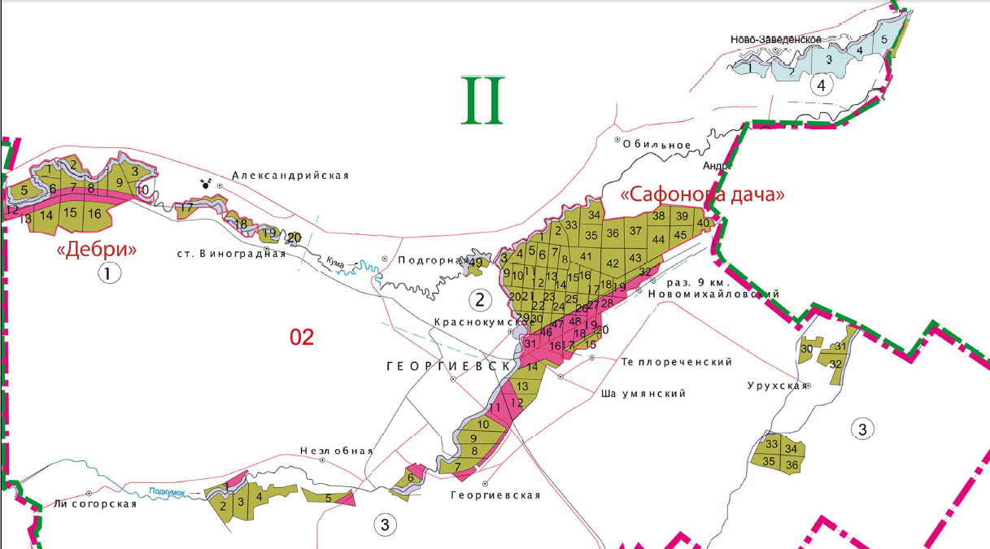
Рис.1
Приложение 2
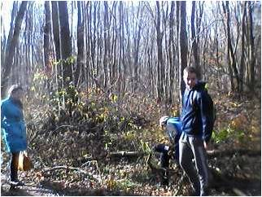 | 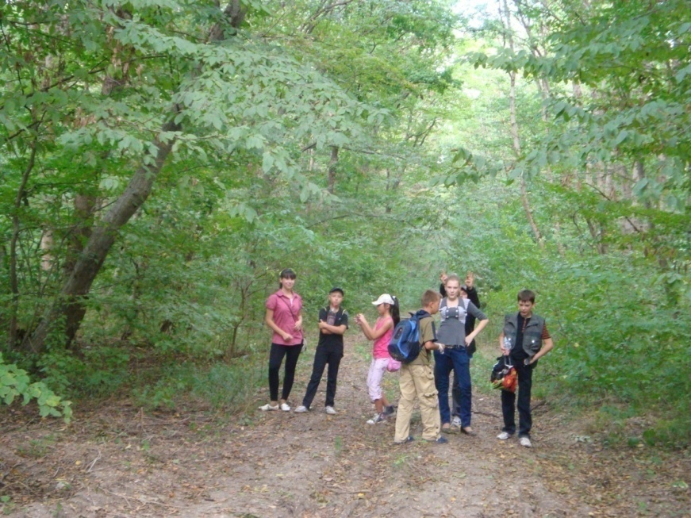
Рис.2  Экпедиционные выезды заказник «Сафонова дача» | Рис.3  Лес заказника «Дебри»
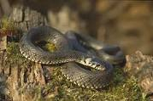 | 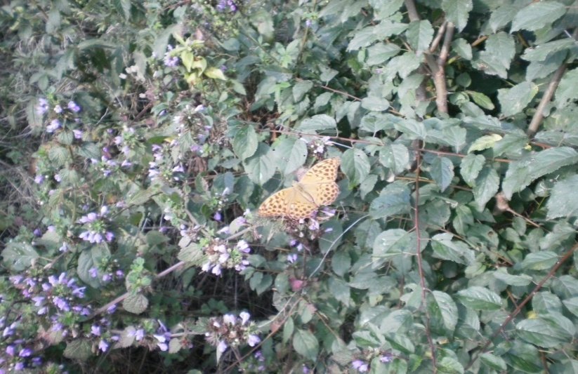
Рис.4  Обыкновенный уж  Natrix natrix L. | Рис.5  Определяем насекомых
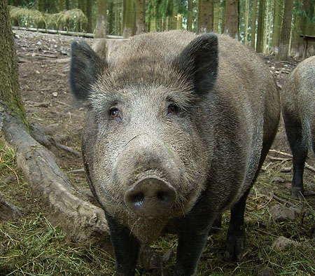 | 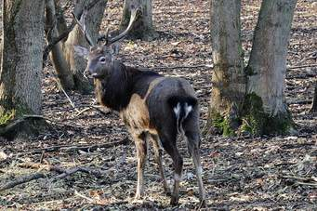
Рис.6  Кабан (Sus scrofa L.) | Рис.7  Благородный олень  (Cervus elaphus L)
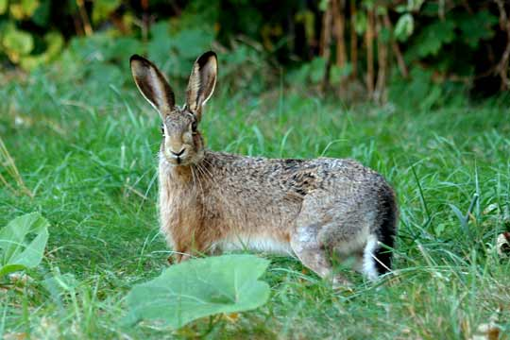 | 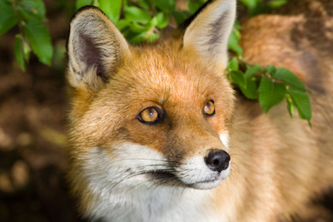
Рис.8  Заяц – русак  (Lepus europaeus L.) | Рис.9  Лисица  (Vulpcs vulpes L.)
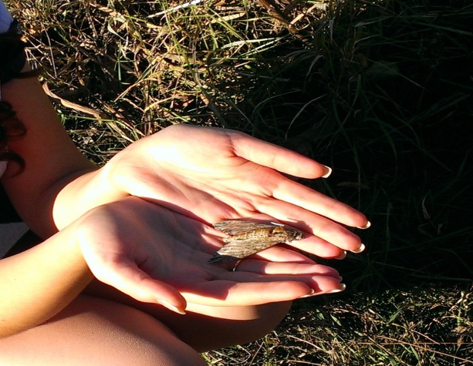 | 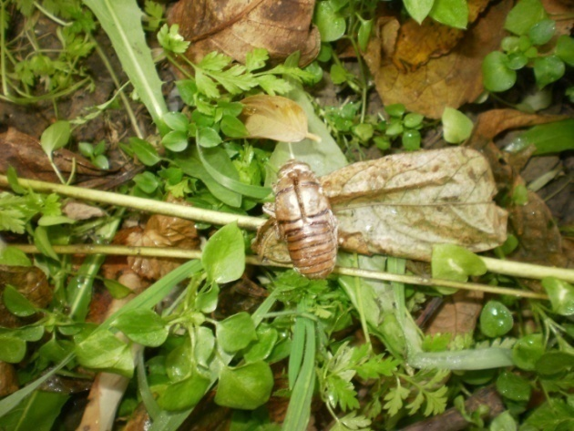
Рис.10  Бражник вьюнковый  Argvnnis papha L. | Рис.11  Куколка цикады  Cicada plebeja L
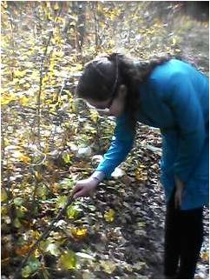 | 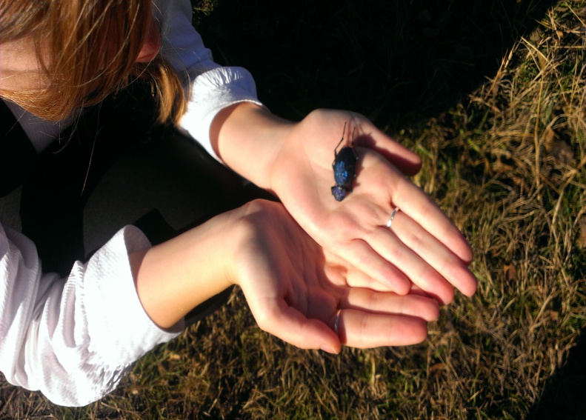
Рис.12 Изучаем насекомых

